汽车雨刮标签  VT-89(6B/6C) | 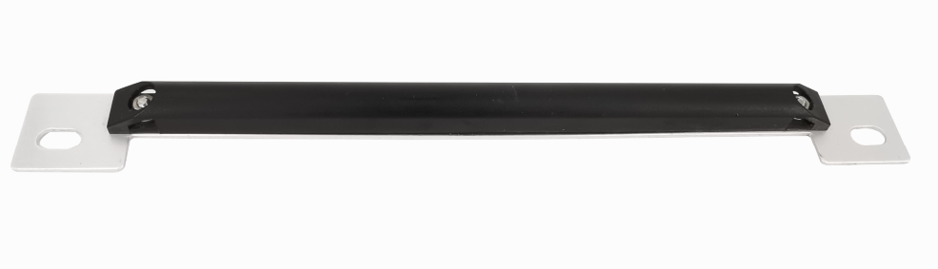

简单介绍：
- 基于自主知识产权开发，标签适应全球频段工作设定
- 线极化设计在特定方向具有超高读取率、标签识别灵敏度高
- 防伪性能高，拥有合球唯一识别码（TID码）
- 主要应用于物流和供应链管理、生产制造和装配、停车场道路自动收费、社会营运出租车辆管理、仓储中塑料托盘、库位标签等

产品参数：
规 格 描 述
产品型号(订购代码) | VT-89(6B/6C)
性 能 指 标
协议 | EPC CLASS1 Gen 2/ISO 18000-6B/ ISO 18000-6C
芯片 | NXP/Alien/impinj/其它
工作频率 | 860—960Mhz
存储容量 | 96bit可扩展至512bit
读取距离 | ≥18（与读写器配置功率有关）
尺寸 | 244x12x13mm
工作模式 | 可读写
存储时间 | ＞10年
可擦写次数 | ＞100,000次
工作温度 | -30℃ ～85℃
存储温度 | -40℃~+100℃
材质 | 外壳ABS塑料+铝合金背板
安装方式 | 铆钉或螺钉
应用 | 生产制造、停车场自动收费、出租车辆管理、托盘、库位标签等

